20.05.2020 r. środa

Dzień dobry Dzieci!

Wielkimi krokami zbliża się piękne święto – Dzień Mamy, które obchodzimy 26 maja. W związku z tym proponujemy Wam wykonanie przepięknych laurek dla Waszych kochanych mam. Do tego celu wykorzystamy farby plakatowe i folię bąbelkową.

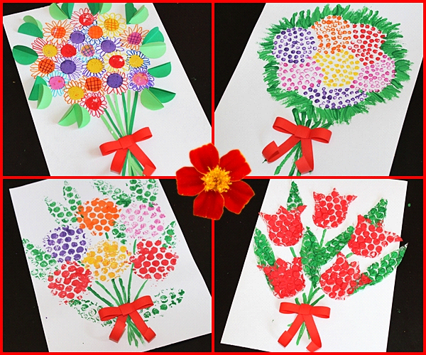

Na kolejnych obrazkach została przedstawiona kolejność czynności:
1. 2.
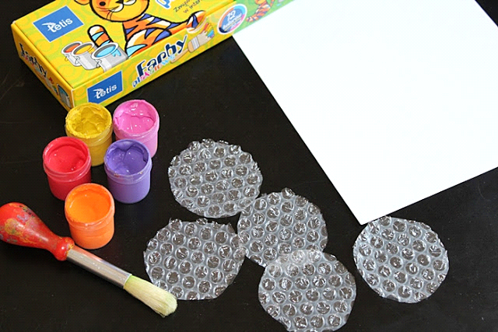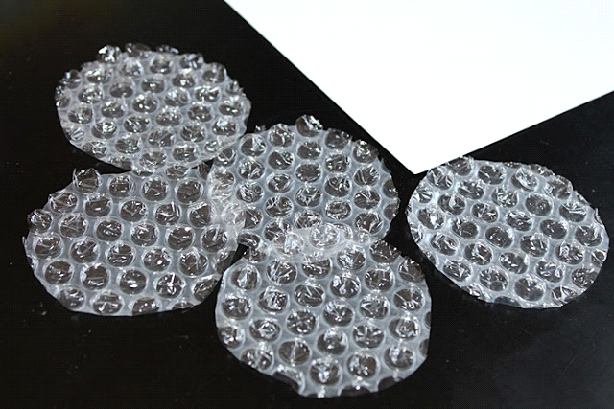
3. 4.
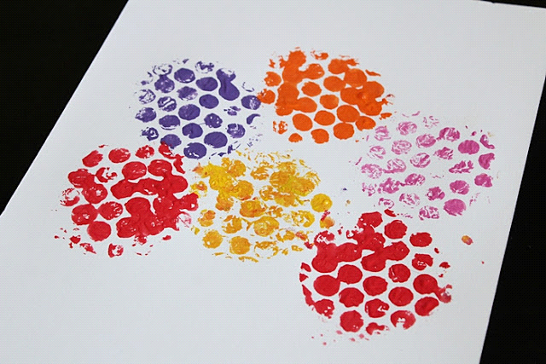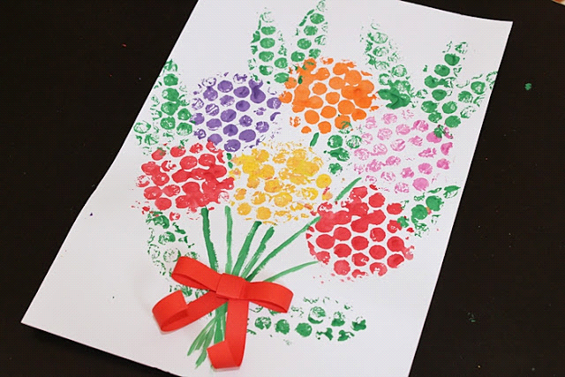
Tą samą techniką, możecie też wykonać np. bukiet wiosennych tulipanów:
1. 2.
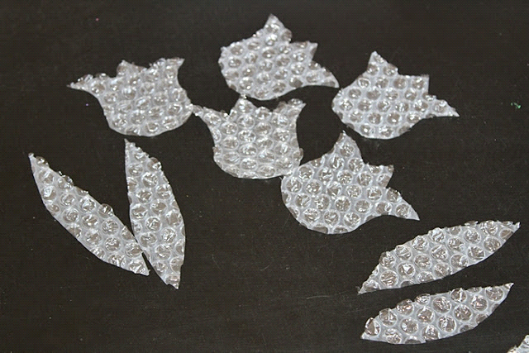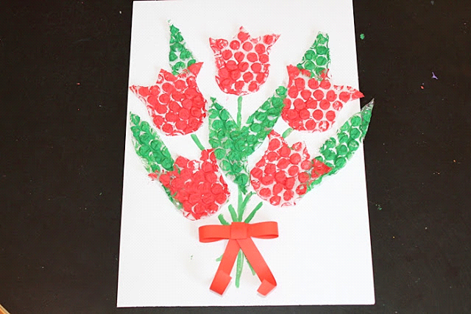
Oto efekt końcowy pracy. Czyż nie jest piękny? Jeśli nie macie w domu folii bąbelkowej podobny efekt końcowy uzyskacie używając ołówka z gumką. Wystarczy jego gumkę zamaczać w farbie i odciskać na kartce papieru.
Życzymy Wam przyjemnej pracy. Jeśli chcecie się pochwalić Waszymi projektami, to przyślijcie nam zdjęcia swoich prac. Czekamy pod adresem: swietlica@ssp72.pl
Pozdrawiamy wszystkich serdecznie!

Zespół nauczycieli świetlicy szkolnej

